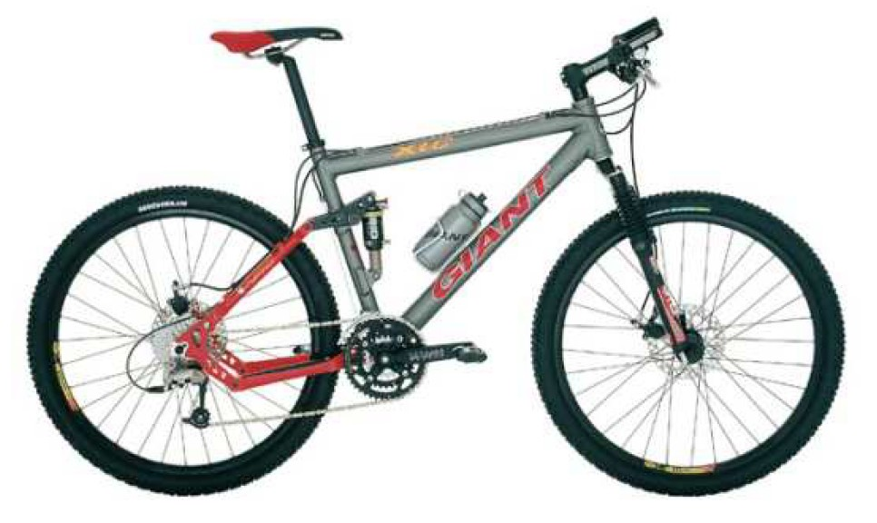
Consignes
NOM :

PRENOM :

GROUPE :
Durée : 2h
Sans documents
Calculatrice autorisée

Statique graphique : suspension de VTT (9 points)
L'étude porte sur une suspension de VTT telle que décrite ci dessous :
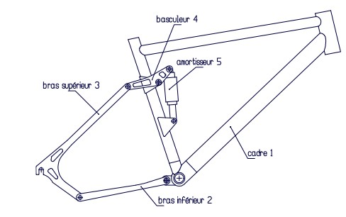
- Les tracés de graphes seront menés sur le document réponse joint, Justifiez vos tracés sur votre copie.
- Il s’agit de déterminer, l’effort exercé sur l’amortisseur et dans les différentes liaisons lors de l’absorption d’un choc.
Une étude de statique graphique est demandée sur le document réponse joint.
Hypothèses :
a) Le poids propre des pièces est négligé
b) Les liaisons seront supposées parfaites
c) Le système est considéré en équilibre
Direction des forces
d) La résolution s’effectuera en 2D
Données :
L’action mécanique exercée lors d’un choc sera modélisée par une force verticale exercée par la roue arrière sur le bras inférieur. Cette force est appliquée au niveau de l’axe de la roue, dirigée vers le haut, et d’intensité 900 N.
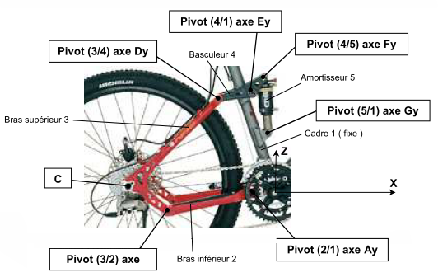
Questions (remplir le tableau de synthèse ci dessous)
- Isoler le bras inférieur – En déduire la direction de l'effort au niveau de la pivot 3/2 en B
- Isoler le bras supérieur. En déduire la direction et la norme de l'effort dans la pivot 3/4 en D.
- A l'aide des résultats obtenus, donner la norme de l'effort 2/3 en B, la direction et la norme de l'effort 2/1 en A. Comment travaille le bras inférieur ?
- Isoler l'amortisseur – En déduire la direction de l'effort au niveau de la pivot 4/5 en F
- Isoler le basculeur. En déduire l'effort la direction et la norme de l'effort dans la pivot 4/1 en E.
By
- A l'aide des résultats obtenus, donner la norme de l'effort en 4/5 en F, la direction et la norme de l'effort 1/4 en G. L'ensemble ressort amortisseur travaille il en traction ou en compression ?
Force | direction | Norme | Force | direction | Norme
P_{route/3} en C | 0° | 900 N | F_{1/4} en E
F_{4/3} en D |  |  | F_{5/4} en F
F_{2/3} en B |  |  | F_{4/5} en F
F_{1/2} en A |  |  | F_{1/5} en G |  | 0°  90°  180°  270°
Le bras inférieur travaille en |  |  | L'amortisseur travaille en
Rendre le document réponse avec votre copie. Toutes les cases du tableau doivent être remplies.
Note : la direction des efforts sera exprimée en degré par rapport à la verticale ascendante (voir schéma ci contre)

Statique plane analytique : Escabeau : (9 points)
Un homme de 90 kg s’assoit sur un petit tabouret au point C. Le système étant symétrique, on ne prendra en compte que la moitié de sa masse. En A et en B, on modélisera le contact par une liaison ponctuelle sans frottements. Un système de blocage en D permet la création d’un encastrement en ce point. Toutes les autres liaisons sont des liaisons pivot parfaites. On néglige également la masse des différents éléments de l’escabeau.
Questions:
1. Justifiez l’hypothèse du problème plan.
2. Dénombrez les inconnues de liaison, conclure sur le nombre d’isolements successifs à effectuer.
3. Déterminer l’ensemble des inconnues de liaison en effectuant les isolements successifs suivants:
  - 1+2+3+4
  - 4
  - 3
  - 2
Vous serez très rigoureux dans la démarche, la résolution sera analytique en utilisant ou non les torseurs.
Les résultats seront repris sous forme d’un tableau.
4. La biellette 4 pourrait elle être remplacée par un câble (justifier) ?
5. Auriez-vous pu effectuer une résolution graphique (justifier) ?

Où en êtes-vous sur la gravité ? (2 points) (à rendre avec la copie)
La situation est la suivante : la Lune tourne autour de la Terre, et une station spatiale est en orbite autour de la Terre. Billy, un petit, garçon, se promène dans l’univers, une pierre à la main…
Cocher la ou les bonnes réponses
Billy est sur Terre, la pierre à la main. La pierre est-elle attirée par la Terre ?
❑ oui  non
La Terre attire-t-elle la station orbitale ?
❑ oui  non
La station orbitale attire-t-elle la Terre ?
❑ oui  non

Si oui aux questions 2 et 3, comment est l’attraction de la Terre par la station orbitale comparée à celle de la station orbitale par la Terre ?
❑ égale  supérieure  inférieure

La Lune attire-t-elle la Terre ?
❑ oui  non

La Terre attire-t-elle la Lune ?
❑ oui  non

Si oui aux questions 5 et 6, comment est l’attraction de la Terre par la Lune comparée à celle de la Lune par la Terre ?
❑ égale  supérieure  inférieure

Billy est maintenant sur une planète jaune, inconnue, où il n’y a pas d’air. Il part se promener, vêtu de son scaphandre, et toujours sa pierre à la main. S’il la lâche, que fait-elle ?
❑ elle tombe au sol  elle flotte  elle part vers l'espace

Donnez une brève explication à votre réponse précédente

